zoj 3052 Unix Robots 解题报告
问题重述：在(x,y)坐标的整点格内，玩家的位置在C(x,y)，另外在若干个位置有机器人或者垃圾堆，在每一秒中，机器人都会向玩家移动，可移动的范围是它周围的8格，而机器人的移动策略是使得移动之后离玩家尽可能的近。另外，当机器人碰到玩家，会把玩家杀死，当机器人碰到另一个机器人或者垃圾堆，会爆掉，并在爆炸处产生一个垃圾堆。问题是，给出这R个机器人的位置、J个垃圾堆的位置和玩家的位置，问到最后玩家是否存活。

解法：本题由于点坐标极大，不可能通过一步一步的模拟来得到最后结果，因此，采用如下的方法。

1) 将所有机器人及垃圾堆的坐标平移，使得玩家的坐标处于坐标原点(用物品坐标减去玩家坐标即可)。并且如下图对坐标平面分区：
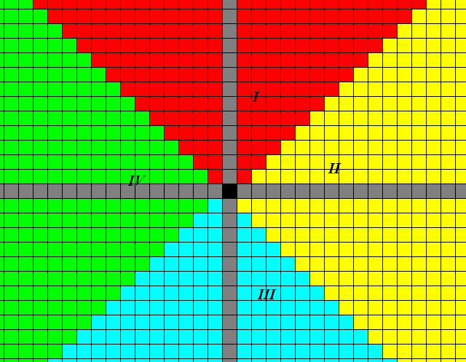

如上图，黑点是玩家的位置，红色区域(三角区域，包括+y轴上的点，后同)是第一区，黄色第二区，蓝色第三区，绿色第四区。下面函数给定坐标点返回所在区域编号：

struct Point {
int x, y;
Point(int x=0, int y=0)
: x(x), y(y) {}
};

// return the quadrant index.
int quad(const Point& p) {
if(p.y >= p.x && p.y >= -p.x) return 0;
if(p.x >= p.y && p.x >= -p.y) return 1;
if(p.y <= p.x && p.y <= -p.x) return 2;
if(p.x <= p.y && p.x <= -p.y) return 3;
return -1;
}

2) 将所有机器人及垃圾堆分成四堆，然后单独检查各个区域的机器人是否与玩家碰撞。
容易证明，按照机器人的移动策略，一个象限内的机器人不可能走到另一个的象限去，因此，这样分了之后，任一堆物品都不可能与其他象限的物品产生作用。
于是，就可以单独的考虑四个区域中的机器人是否与玩家相撞，只要有一个相撞，玩家即不能存活。
事实上，对于任何其他区域，都可以将所有坐标加以旋转以转换成I区域的情况再加判别，这样可以免却许多繁琐的判断，下面函数用于将点从某个区域旋转到I区域：
// rotate the point in the kth quadrant to the first quadrant.
void rot(Point& p, int k) {
switch(k) {
case 0: break;
case 1: swap(p.x, p.y); break;
case 2: p.y = -p.y; break;
case 3: swap(p.x, p.y); p.y = - p.y; break;
}
}

3) 单独考虑一个区域的时候，对该区域是否有机器人与玩家碰撞进行判别。
第一步：枚举所有垃圾堆，删除垃圾堆影响到的所有机器人，垃圾堆的影响区域如下图：
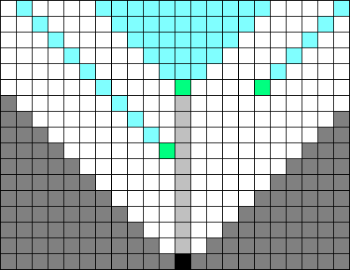
这里，事先建立一个bool数组，记录某个机器人是否已经被消灭。枚举所有垃圾堆，将枚举到的垃圾堆所消灭的机器人标记为已消灭。某个垃圾堆是否能消灭某个机器人，取决于该垃圾堆是否落在机器人到原点的路径上，具体为以下三种情况：
(i) 如果垃圾堆J(x_{j},y_{j})落在+y轴，任何落在y>=x_{j}+x， y>=x_{j}-x范围内的机器人，都将被此垃圾堆消灭；
(ii) 如果垃圾堆J(x_{j},y_{j})不落在+y轴，且x_{j}>0，任何落在y= x_{j}+x，y>=y_{j}的范围内的机器人，都将被此垃圾堆消灭；
(iii) 如果垃圾堆J(x_{j},y_{j})不落在+y轴，且x_{j}<0，任何落在y= x_{j}-x，y>=y_{j}的范围内的机器人，都将被此垃圾堆消灭。
第一步完毕后，所有原来的垃圾堆已经没有用了，而某些机器人，则被标记成已消灭。

第二步：建立碰撞事件记录
记录结构如下：
// p Collides with q, at Position(0, y), on time t.
struct Event{
int p, q, y, t;
Event() {}
Event(int p, int q, int y, int t) :
p(p), q(q), y(y), t(t) {}
};
表示第p个机器人和第q个机器人在时间t于(0,y)处碰撞；另外加入一个事件，即当每个机器人到达原点的时候，会跟自己碰撞(p=q的事件)，那么，只要有一个合法事件使得y=0，即表明玩家被机器人杀死。
(i) 枚举每个机器人R[i]，它到达原点的时间等于它的y坐标值，于是对于每个机器人，增加Event(i,i,0,R[i].y)；
(ii) 枚举两个不同的机器人R[i],R[j]，如果R[i].y!=R[j].y，他们必然不相撞，否则，它们会在t=max(abs(R[i].x),abs(R[j].x))的时刻在(0,R[i].y-t)的地方相撞。

第三步：处理碰撞事件记录
将产生的所有事件记录按时间排序，然后从时间较早的开始枚举，如果：
(i)某个事件中，p,q任一个被标记为已消灭，该记录无效，直接忽略；
(ii)如果p,q都未被标记，并且y=0，则玩家被杀，结束；
(iii)成功碰撞，标记p和q被消灭，并且在(0,y)处产生一个垃圾堆，枚举所有的机器人R[k]，假如一个机器人在此垃圾堆的影响范围内，并且R[k].y>=R[p].y(否则在此垃圾堆产生之前，这个机器人已经通过了这个位置)，那么将此机器人R[k]标记成被消灭。

4) 如果在四个区域的判别中，任一个区域玩家被杀，输出NO，否则输出YES。

